PRÍLOHa č. 1
obr. č. 1 – pódiový LED reflektor – teplá farba svetla
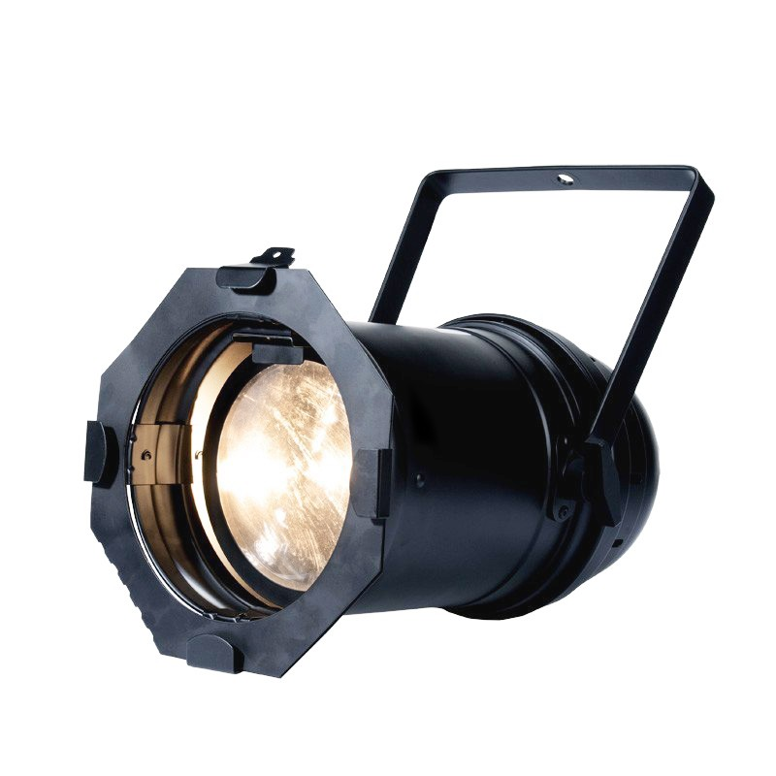
Obr č. 2 – Osvetľovací Led Reflektor Biela Teplá/Studená farba svetla
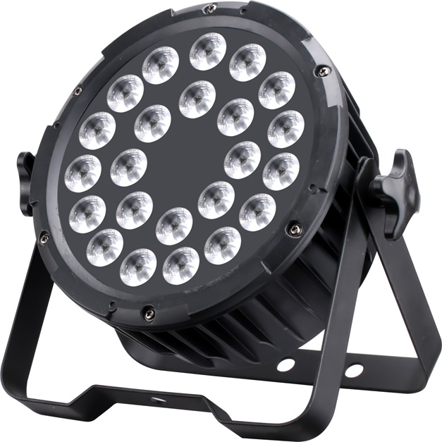

Obr č. 3 – Osvetľovací Led Reflektor RGB
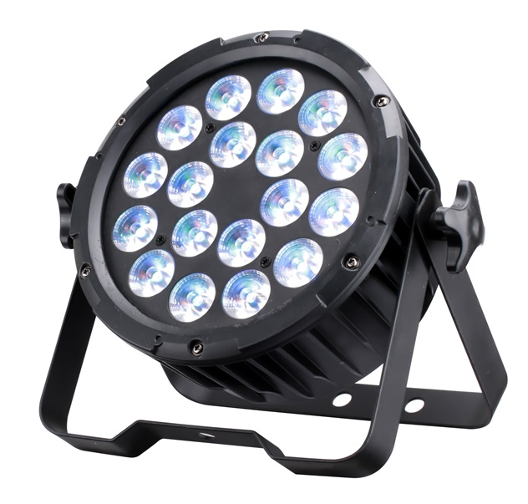

OBR č. 4 - Scaner
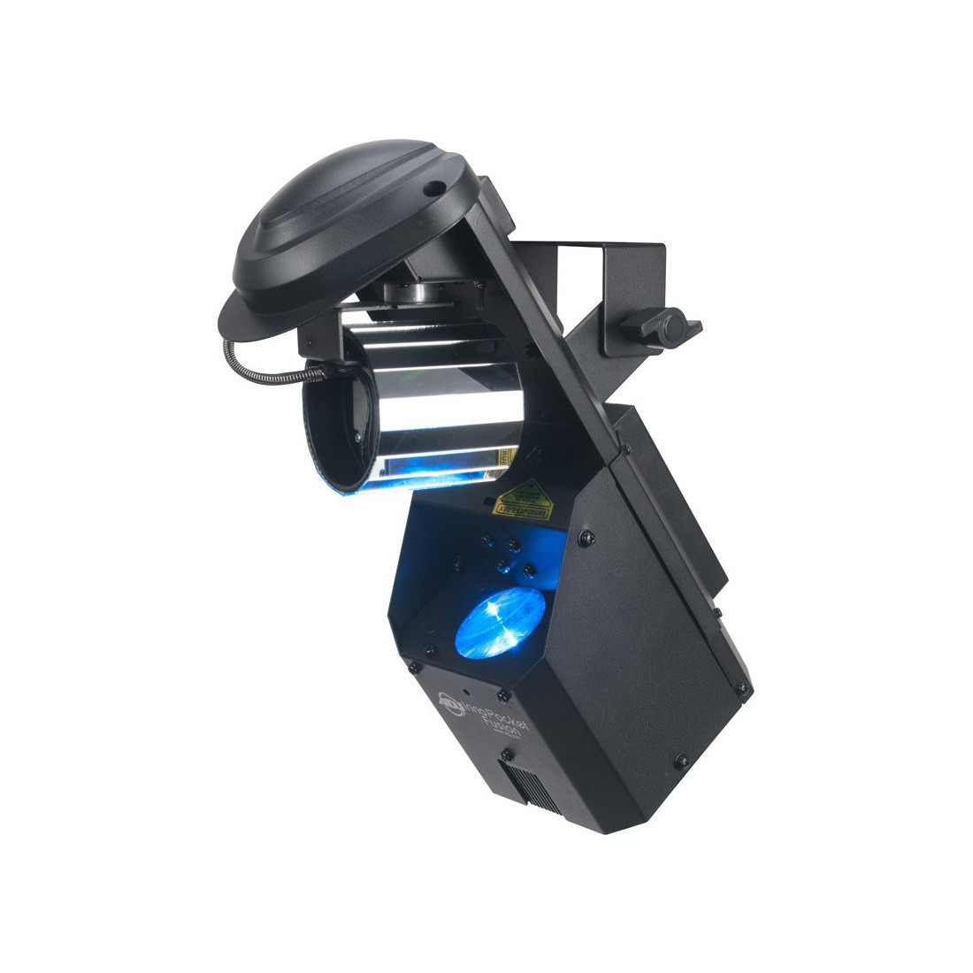

OBr.č. 5 – Ovládací PULT DMX

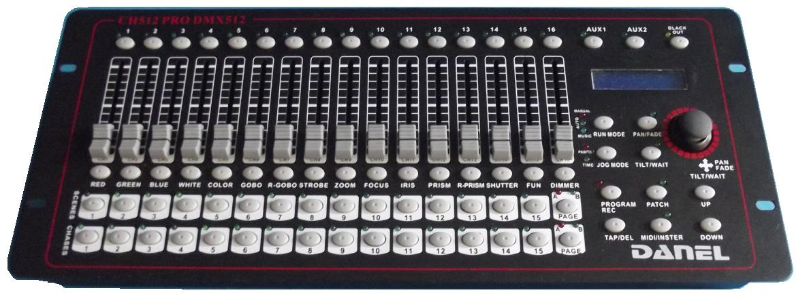

Začiatok formulára

